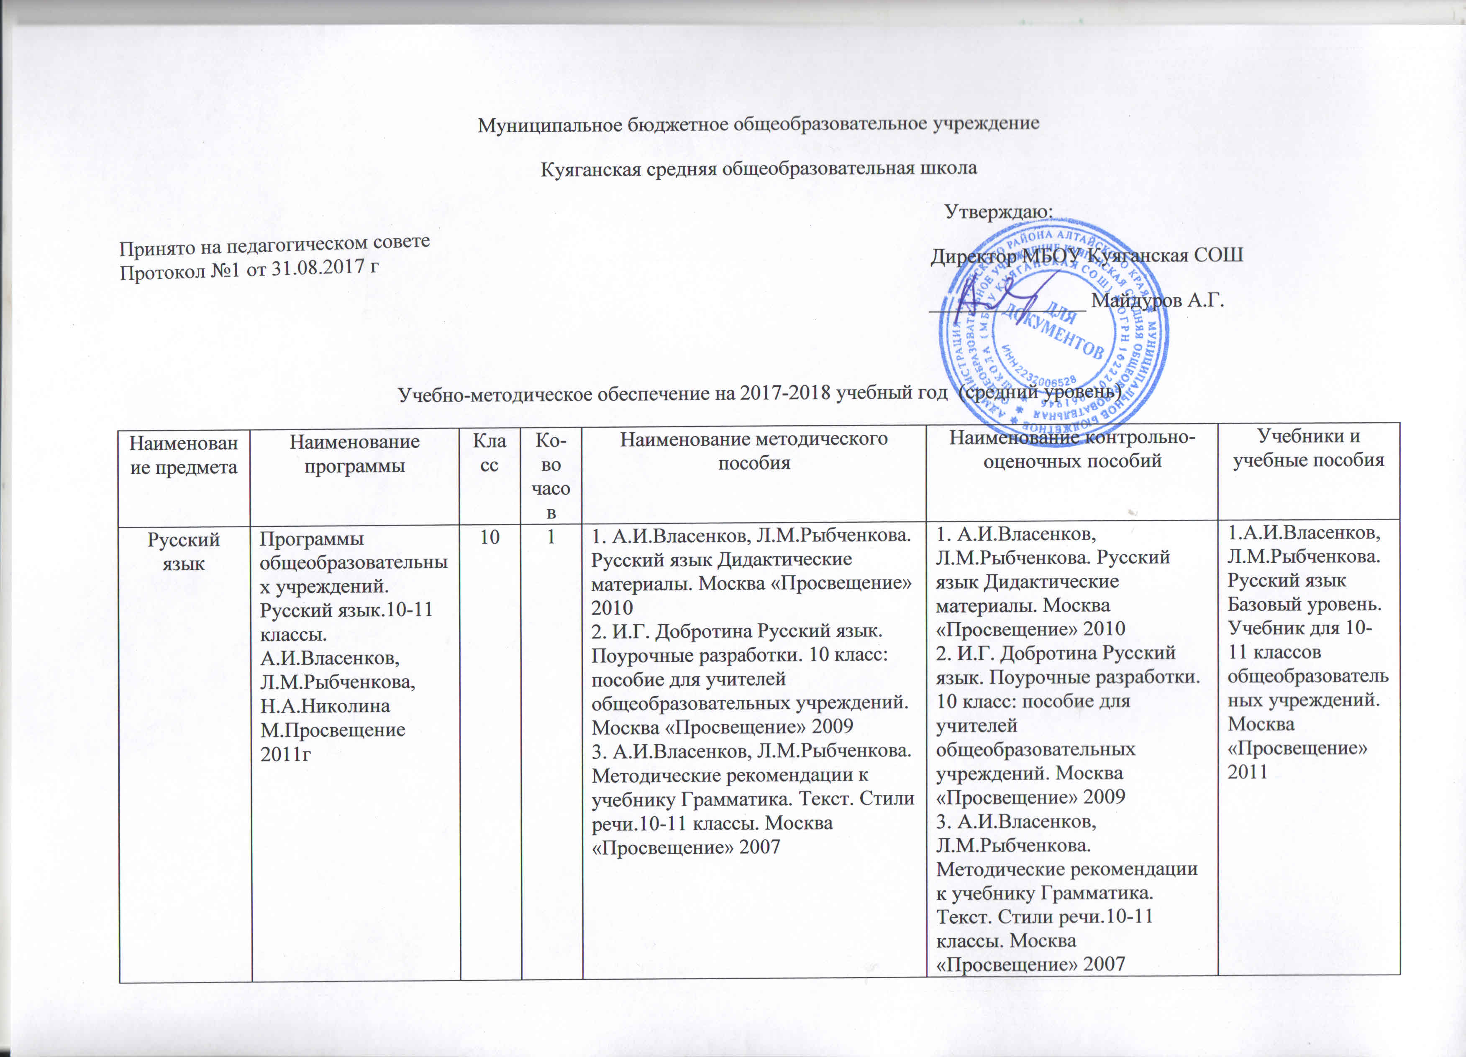
 |  | 11 | 1 | 1. А.И.Власенков, Л.М.Рыбченкова. Русский язык Дидактические материалы. Москва «Просвещение» 2010  2. И.Г. Добротина Русский язык. Поурочные разработки. 10 класс: пособие для учителей общеобразовательных учреждений. Москва «Просвещение» 2009  3. А.И.Власенков, Л.М.Рыбченкова. Методические рекомендации к учебнику Грамматика. Текст. Стили речи.10-11 классы. Москва «Просвещение» 2007 | 1. А.И.Власенков, Л.М.Рыбченкова. Русский язык Дидактические материалы. Москва «Просвещение» 2010  2. И.Г. Добротина Русский язык. Поурочные разработки. 10 класс: пособие для учителей общеобразовательных учреждений. Москва «Просвещение» 2009  3. А.И.Власенков, Л.М.Рыбченкова. Методические рекомендации к учебнику Грамматика. Текст. Стили речи.10-11 классы. Москва «Просвещение» 2007 | 1.А.И.Власенков, Л.М.Рыбченкова. Русский язык Базовый уровень. Учебник для 10-11 классов общеобразовательных учреждений. Москва «Просвещение» 2011
Литература | Литература. Программы общеобразовательных учреждений.5-11 классы. Под редакцией В.Я.Коровиной.  Авторы: В.Я.Коровина, В.П.Журавлёв, В.И.Коровин, И.С.Збарский, В.П.Полухина  Москва «Просвещение» 2010г | 10 | 3 | 1.Н.В.Беляева, А.И.Иллюминарская. Поурочные разработки. Литература 10 класс. Москва «Просвещение» 2011 | 1.Н.В.Беляева, А.И.Иллюминарская. Поурочные разработки. Литература 10 класс. Москва «Просвещение» 2011 | 1.В.И.Коровин. Русская литература 17 века 10 класс. Учебник для общеобразовательных учреждений в 2-х частях. Москва «Просвещение» 2011
 |  | 11 | 3 | 1. В.А.Чалмаев, Т.Ф.Мушинская, С.А.Страшнов и др. Уроки литературы в 11 классе. Москва «Просвещение»  2. О.А.Еремина. Литература 11 класс. Поурочные разработки. Книга для учителя. Москва «Просвещение» | 1. В.А.Чалмаев, Т.Ф.Мушинская, С.А.Страшнов и др. Уроки литературы в 11 классе. Москва «Просвещение»  2. О.А.Еремина. Литература 11 класс. Поурочные разработки. Книга для учителя. Москва «Просвещение» | 1. В.П.Журавлев Русская литература 20 века. 11 класс Учебник для общеобразовательных учреждений в 2-х частях. Москва «Просвещение» 2010
Иностранный язык (английский) | Программа общеобразовательных учреждений по английскому языку 10-11 классы, авторы: В.П.Кузовлев,Н.М.Лапа, Э.Ш.Перегудова,И.П.Костина, О.В. Дуванова,, Е.И.Кузнецова, Ю.Н. Балабардина Москва «Просвещение» 2010г | 10 | 3 | Книга для учителя .Английский язык 10 -11 класс В.П.Кузовлев, Н.М. Лапа М. «Просвещение» 2015 | Проверочные работы. Подготовка к экзаменам Английский язык 10-11 класс В.П.Кузовлев, Н.М. Лапа М. «Просвещение» 2016 | В.П.Кузовлев, Н.М.Лапа идр. Учебник 10-11 класса Английский язык, М. «Просвещение» 2010
 |  | 11 | 3 | Книга для учителя .Английский язык 10 -11 класс В.П.Кузовлев, Н.М. Лапа М. «Просвещение» 2015 | Проверочные работы. Подготовка к экзаменам Английский язык 10-11 класс В.П.Кузовлев, Н.М. Лапа М. «Просвещение» 2016 | В.П.Кузовлев, Н.М.Лапа идр. Учебник 10-11 класса Английский язык, М. «Просвещение» 2010
Математика | Алгебра:  Программа общеобразовательных учреждений алгебра и начала математического анализа 10 –11 классы, автор–составитель Т.А.Бурмистрова, издательств: Москва «Просвещение» 2010 г., | 10 | 3 |  | Программа общеобразовательных учреждений алгебра и начала математического анализа 10 –11 классы, автор–составитель Т.А.Бурмистрова, издательств: Москва «Просвещение» 2010 г., | Учебник «Алгебра и начала математического анализа 10 – 11 классы » авторы А.Н.Колмогоров, А.М. Абрамов, Ю.П.Дудницын, Б.М. Ивлиев, С.И. Шварцбура издательство: Москва «Просвещение» 2014 г.;
 |  | 11 | 3
 | Геометрия:  Программа общеобразовательных учреждений геометрия 10 – 11  классы,  автор – составитель Т.А.Бурмистрова,  издательств: Москва «Просвещение» 2010 г., | 10 | 2 | С.М.Саакян, В.Ф.Бутузов «Геометрия 10-11 класс Поурочные разработки по геометрии к учебнику Л.С.Атанасяна. Москва. Просвещение.2015 | Программа общеобразовательных учреждений геометрия 10 – 11  классы,  автор – составитель Т.А.Бурмистрова,  издательств: Москва «Просвещение» 2010 г., | Геометрия 10–11классы: учебник. Для общеобразовательных учреждений/  Л.С. Атанасян, В.Ф. Бутузов, С.Б. Кадомцев и др. – М.: «Просвещение», 2014г.
 |  | 11 | 2
Информатика и ИКТ | Информатика. Программы для общеобразовательных учреждений. 2 – 11 классы: меодическое пособие/составитель М.Н. Бородин. – 2-у изд. – М.:Бином. Лаборатория знаний, 2012. – 584 с. | 10 | 1 | Информатика и ИКТ. 8 – 11 классы. Методическое пособие/Н.Д. Угринович. – 2-е изд. – М.:Бином. Лаборатория знаний, 2012. – 149 с. | Информатика и ИКТ. 8 – 11 классы. Методическое пособие/Н.Д. Угринович. – 2-е изд. – М.:Бином. Лаборатория знаний, 2012. – 149 с. | Информатика и ИКТ. Базовый уровень: учебник для 10 класса/Н.Д. Угринович - . 6-е изд. – М.: БИНОМ. Лаборатория знаний, 2010. – 212 с
 |  | 11 | 1 | Информатика и ИКТ. 8 – 11 классы. Методическое пособие/Н.Д. Угринович. – 2-е изд. – М.:Бином. Лаборатория знаний, 2012. – 149 с. | Информатика и ИКТ. 8 – 11 классы. Методическое пособие/Н.Д. Угринович. – 2-е изд. – М.:Бином. Лаборатория знаний, 2012. – 149 с. | Информатика и ИКТ. Базовый уровень: учебник для 11 класса/Н.Д. Угринович - . 4-е изд. – М.: БИНОМ. Лаборатория знаний, 2010. – 187 с
История | Программа общеобразовательных учреждений. А.А.Данилов, Л.Г.Косулина.История 6-11 классы. Просвещение 2009 | 10 | 2 |  |  | История и мир. Древность. Средневековье. Новое время.Данилов А.А.,Косулина Л.Г., Брандт М.Ю. Учебник для общеобразовательных учреждений. Москва Просвещение 2012.
 | Программа курса и тематическое планирование к учебнику Н.В. Загладина, С.И.Козленко, С.Т.Минакова. «История России. XX- начало XXI века». « Русское слово» 2012.  - Программа курса и тематическое планирование к учебнику Н.В. Загладина, « Всеобщая история . Конец XIX- начало XXI века». « Русское слово» 2012. | 11 | 2 | Программа курса и тематическое планирование к учебнику Н.В. Загладина, С.И.Козленко, С.Т.Минакова. «История России. XX- начало XXI века». « Русское слово» 2012.  - Программа курса и тематическое планирование к учебнику Н.В. Загладина, « Всеобщая история . Конец XIX- начало XXI века». « Русское слово» 2012. |  | Всеобщая история. Конец XIX-начало XXI века.Н.В.Загладин, Х.Т.Загладина. «Русское слово» 2012  История России. XX- начало XXI века. Н.В. Загладин,С.И.Козленко,С.Т.Минаков. « Русское слово» 2012
Обществознание | Программы для общеобразовательных учреждений. 5-11 классы. Москва. Просвещение, 2010 | 10 | 1 | Поурочные разработки по обществознанию,10 класс, Л.Н..Боголюбов, Н.И.Городецкая, Л.Ф.Иванова Москва. Просвещение, 2014 | Тетрадь –тренажёр по обществознанию 10 , О.А.Котова, Т.Е.Лесков  Москва. Просвещение,  2013 | Учебник: обществознание  10 класс,  Л.Н..Боголюбов, Н.И.Городецкая, Л.Ф.Иванова  М.Просвещение,  2010
 | Программы для общеобразовательных учреждений. 5-11 классы. Москва. Просвещение, 2010 | 11 | 1 | Поурочные разработки по обществознанию,11 класс, Л.Н..Боголюбов, Н.И.Городецкая, Л.Ф.Иванова Москва. Просвещение, 2014 | Тетрадь -тренажёр по обществознанию 11 класс, О.А.Котова, Т.Е.Лесков  Москва. Просвещение,  2013 | Учебник: обществознание  11 класс,  Л.Н..Боголюбов, Н.И.Городецкая, Л.Ф.Иванова  М.Просвещение,  2010
География | «Рабочие программы. География 10-11 класс. Предметная линия учебников «Полярная звезда». В.В.Николина, А.И. Алексеев. Издательство «Просвещение» 2009 | 10 | 1 | Д.А.Гдалин, Ю.Н.Гладкий, С.И.Махов География «Конструктор» текущего контроля 10-11 классы, М.Просвещение 2009 | Гладкий Ю.Н. География. Мой тренажер : 10-11 классы : базовый уровень : пособие для учащихся общеобразоват. учреждений / Ю.Н. Гладкий, В.В. Николина; Рос. акад. наук, Рос. акад. образования, изд-во "Просвещение". 2-е изд. - М. : Просвещение 2013. - 96 с. | Гладкий Ю.Н. География. Современный мир. 10-11 классы : учеб. для общеобразоват. учреждений : базовый уровень / Ю.Н. Гладкий, В.В. Николина; Рос. акад. наук, Рос. акад. образования, изд-во "Просвещение". - 5-е изд. - М.: Просвещение, 2012. - 272 с.
 | «Рабочие программы. География 10-11 класс. Предметная линия учебников «Полярная звезда». В.В.Николина, А.И. Алексеев. Издательство «Просвещение»2009 | 11 | 1 | .А.Гдалин, Ю.Н.Гладкий, С.И.Махов География «Конструктор» текущего контроля 10-11 классы, М.Просвещение 2009 | Гладкий Ю.Н. География. Мой тренажер : 10-11 классы : базовый уровень : пособие для учащихся общеобразоват. учреждений / Ю.Н. Гладкий, В.В. Николина; Рос. акад. наук, Рос. акад. образования, изд-во "Просвещение". 2-е изд. - М. : Просвещение 2013. - 96 с. | Гладкий Ю.Н. География. Современный мир. 10-11 классы : учеб. для общеобразоват. учреждений : базовый уровень / Ю.Н. Гладкий, В.В. Николина; Рос. акад. наук, Рос. акад. образования, изд-во "Просвещение". - 5-е изд. - М.: Просвещение, 2012. - 272 с.
Физика | Программа общеобразовательных учреждений по физике 10 – 11 классы, авторы П.Г.Саенко , В.С.Данюшенков, О.В.Коршунова, Н.В.Шаронова и др., Москва, Просвещение, 2010 | 10 | 2 | Поурочные разработки по физике 10 класс, Ю.А.Сауров, Москва. Просвещение, 2010 | Контроль знний, умений и навыков учащихся по физике 10-11 классы, М.Просвещение, 2008 | Учебник:Физика,  10 класс,  Г.Я.Мякишев, Б.Б.Буховцев, Н.Н.Сотский, М.Просвещение,  2009
 |  | 11 | 2 | Поурочные разработки по физике 11 класс, Ю.А.Сауров, Москва. Просвещение, 2010 |  | Учебник:Физика,  11 класс,  Г.Я.Мякишев, Б.Б.Буховцев, В.М.Чаругин, М.Просвещение,  2010
Химия | О.С. Габриелян. Программа курса химии для 8-11 классов общеобразовательных учреждений, Москва, Дрофа, 2010г. | 10 | 2 |  | Габриелян О.С. Химия 10 класс: контрольные и проверочные работы к учебнику О.С. Габриеляна «Химия 10 класс Базовый уровень», Москва, Дрофа, 2014г. | О.С. Габриелян, Химия 10 класс. Базовый уровень, Москва, Дрофа, 2011г.
 |  | 11 | 2 |  | Химия 11 класс: контрольные и проверочные работы к учебнику О.С. Габриеляна «Химия 11 класс. Базовый уровень», Москва, Дрофа, 2011г. | О.С. Габриелян, Химия 11 класс. Базовый уровень, Москва, Дрофа, 2010г.
Биология | И.Б. Агафонова, В.И. Сивоглазов Программы для общеобразовательных учреждений Биология 6-11 классы, 5 издание, Москва, Дрофа 2010г. | 10 | 1 |  |  | В.И. Сивоглазов, И.Б. Агафонова, Е.Т. Захаров Биология. Общая биология. Базовый уровень 10-11 классы, Москва, Дрофа 2012 г.
 |  | 11 | 1 |  |  | В.И. Сивоглазов, И.Б. Агафонова, Е.Т. Захаров Биология. Общая биология. Базовый уровень 10-11 классы, Москва, Дрофа 2012 г.
Искусство (МХК) | Г.А.Данилова. Мировая художественная культура. Программы для общеобразовательных учреждений. 5-11 классы. Дрофа 2010 | 10 | 1 |  |  | Г.А.Данилова. Мировая художественная культура . От истоков до 17 века. 10 класс. Учебник для общеобразовательных учреждений. Дрофа 2011
 | Г.А.Данилова. Мировая художественная культура. Программы для общеобразовательных учреждений. 5-11 классы. Дрофа 2010 | 11 | 1 |  |  | Г.А.Данилова. Мировая художественная культура . От 17 века до современности. 11 класс. Учебник для общеобразовательных учреждений. Дрофа 2011
Технология | Программа «Технология». 10–11 классы. Базовый уровень. Алгоритм успеха. Под редакцией Н.В.Матяш – Вентана-Граф 2017. | 10 | 1 | Н.В.Матяш Методические рекомендации Базовый уровень. Технология 10-11 класс, Вентана-Граф 2010 |  | Технология. 10-11 класс: учебник для учащихся 10-11 класса общеобразовательных учреждений. 2-е изд., перераб. / Н.В.Матяш – М.: Вентана-Граф
 | Программа «Технология». 10–11 классы. Базовый уровень. Алгоритм успеха. Под редакцией Н.В.Матяш – Вентана-Граф 2017. | 11 | 1 | Н.В.Матяш Методические рекомендации Базовый уровень. Технология 10-11 класс, Вентана-Граф 2010 |  | Технология. 10-11 класс: учебник для учащихся 10-11 класса общеобразовательных учреждений. 2-е изд., перераб. / Н.В.Матяш – М.: Вентана-Граф
ОБЖ | А.Т. Смирнов, Б.О. Хренников Основы безопасности жизнедеятельности. Программы для общеобразовательных учреждений 10-11 классы Москва, Просвещение, 2012г. | 10 | 1 | А.Т. Смирнов, Б.О. Хренников Основы безопасности жизнедеятельности. Поурочные разработки 10-11 классы, Москва, Просвещение, 2014г. | А.Т. Смирнов, Б.О. Хренников, М.В. Маслов Основы безопасности жизнедеятельности Тестовый контроль. 10-11 классы, Москва, Просвещение, 2010г. | А.Т. Смирнов, Б.О. Хренников Основы безопасности жизнедеятельности 10 класс. Москва, Просвещение, 2011г.
 |  | 11 | 1 |  |  | А.Т. Смирнов, Б.О. Хренников Основы безопасности жизнедеятельности 11 класс. Москва, Просвещение, 2013г.
Физическая культура | Физическая культура  Рабочая программа  А.А.Зданевич, В.И.Лях  М.: «Просвещение» 2011 | 10 | 3 | В.И.Лях  Физическая культура  Методические рекомендации 10-11 классы  Учебное пособие для общеобразовательных организаций  Москва «Просвещение 2017 | В.И.Лях  Физическая культура тестовый контроль 10-11 классы Москва «Просвещение» 2012 | В.И.Лях  А.А.Зданевич  Физическая Культура  10-11 классы М.: «Просвещение» 2011
 |  | 11 | 3

